Весенняя неделя добра
Культурно-досуговые учреждения Тукаевского района
15 апреля

№ | Место проведения( | Тематика мероприятия | Дата проведения мероприятия | Количество участников | Фото мероприятия
1 | Биклянский СДК | «Экологический уикэнд» Урок экологии | 15.04.2017 | 14 чел. | 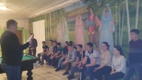
 | Большая Шильна, ул кирова,д37. | «Добровольцы пожилым»;  Помощь пожилым людям  Задача дня –оказание помощи пожилым людям.оказание адресной помощи пожилым, уборка при домовой терр-ии. | 15.04. 2017 | 3 | 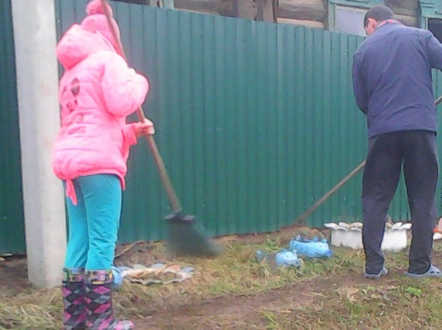
 | Территория ИштеряковскогоСДК | Весенняя неделя добра | 15.04.17 | 3 | 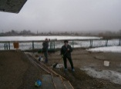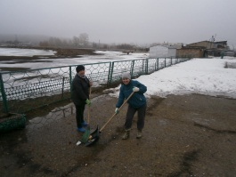
 | Калмиинский СДК | Субботники по очистке и благоустройству территории памятников | 15.04.17 в 10.00 | 9 чел. | 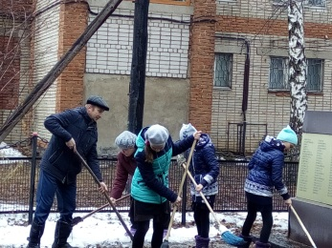
 | Князевский СДК | Экологическо-патриотическая акция «Чистый памятник» | 15.04.17 г. | 13 | 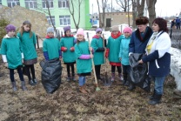  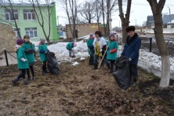  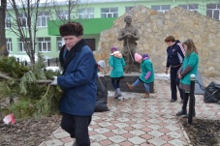
 | Круглопольский МФЦ | «Экологический уикенд»  Уборка территорий МФЦ «Юность»,благоустройство цветочных клумб | 15.04.2017 | 20 | 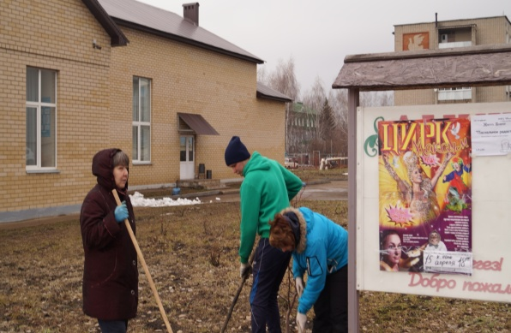
 | Малая  Шильна СДК "Родина" | 1) акции по привлечению внимания общественности к экологическим проблемам; | 15.04.2017 | 30 | 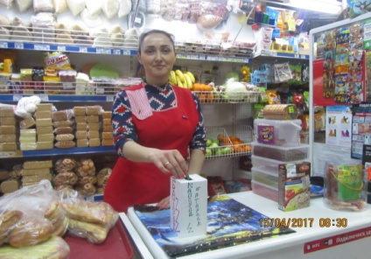
 | Малошильнинская СОШ | 2) просвещение и обучение, уроки экологии; | 15.04.2017 | 20 | 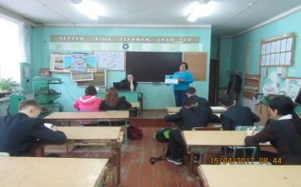
 | Мелекесский СДК | Весенняя неделя добра «Экологический уикенд». Субботник с молодежью. Провели уборку территории памятника. | 15.04.2017. | Мол.-5  Взр.-2 | 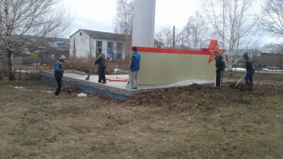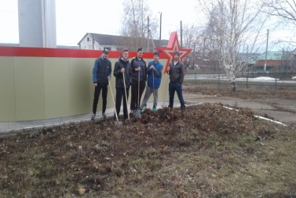
 |  | «Твори добро»  Уборка территории Памятник погибшим ветеранам ВОВ | 15.04.2017 | 8 | 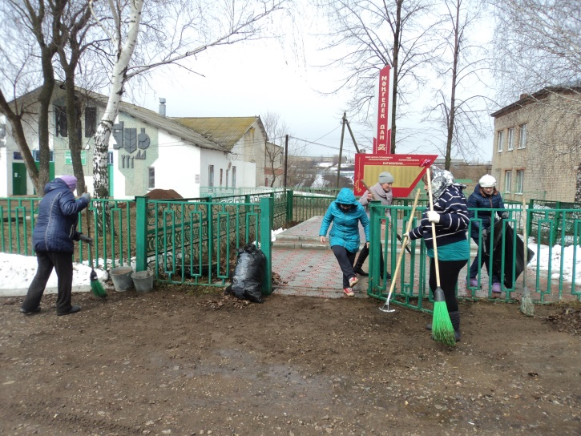
 | Новосарайлинский СК.  На улице. | «Чистота деревни в наших руках». Благоустройство территории населенного пункта. | 15.04.2017. | 25 чел. | 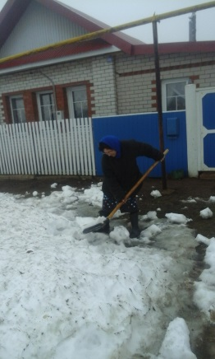  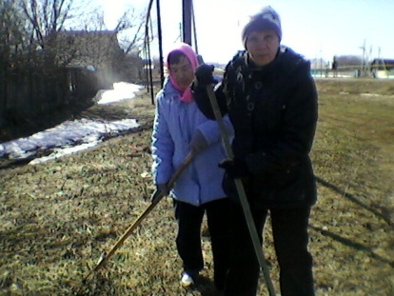
 | Семекеевский СДК | Экологическая акция по благоустройству территорий населенных пунктов. | 15.04.2017 | 5 чел. | 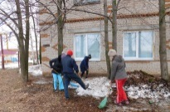
 | Староабдуловское С.П. | Экологич«еский уикенд”  субботник | 15.04.2017  16.04.17. | 10 чел. | 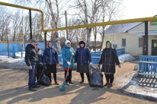  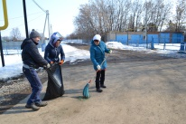  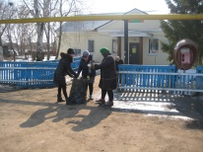
 | Старо Гардалинский СК | «Землянам- чистую планету»  Уборка территории парка, посадка деревьев | 15.04.2017 | 45 | 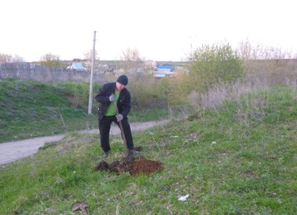  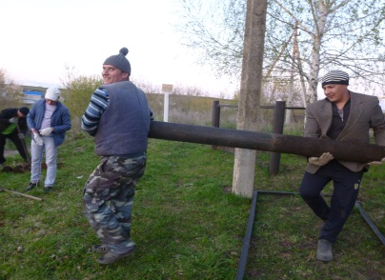
 | Староерыклинский МФЦ «Дуслык»  Д. Старые Ерыклы | Экологический уикенд  «Сделаем мир чище!», уборка территории деревни | 15.04.2017 | 30 человек | 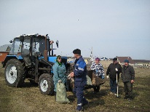
 | Ташкичинский СК15.04.17 |  | Мухаметнабиева 19:00«Береги свою планету»  Урок экологии и Викторина | Дети  8 чел. | 